DECRETO Nº 6376/2024

"DISPÕE SOBRE A PRORROGAÇÃO DO PRAZO DE INTERVENÇÃO no setor Hospitalar do Sistema Único de Saúde no município de Pedro Osório/RS, CONSTANTE NO §1º DO ART. 2º, DO DECRETO N° 5979/2021".

O PREFEITO MUNICIPAL DE PEDRO OSÓRIO, no uso da atribuição que lhe confere a Lei Orgânica Municipal, e tendo em vista o disposto no art. 196 e seguintes da Constituição Federal, combinado com o art. 241 da Constituição Estadual, e

Considerando o que dispõe o art. 8º da Lei Orgânica do Município, que “Compete, ainda, ao Município, concorrente ou supletivamente com a União ou o Estado: I – Zelar pela Saúde, higiene, assistência e Segurança pública”;

Considerando que a Lei Federal nº 8.080/90, que Dispõe sobre as condições para a promoção, proteção e recuperação da saúde, a organização e o funcionamento dos serviços correspondentes, no seu art. 15, inc. XIII, diz que é atribuição do Município, em seu âmbito administrativo, requisitar bens, serviços, infraestrutura de pessoas físicas e jurídicas para o atendimento de necessidades coletivas, urgente e transitórias, decorrente de perigo iminente dos serviços de saúde pública;

Considerando a deficiência das ações e serviços de saúde no Município de Pedro Osório e a situação dramática a que se chegou, com possibilidade de interrupção de atendimento na Santa Casa de Misericórdia, com grave risco para a própria preservação da vida humana;

Considerando que a Santa Casa de Misericórdia de Pedro Osório atende a grande maioria de pacientes pelo Sistema Único de Saúde – SUS, meta que o poder público quer manter e melhorar;

Considerando que a Santa Casa de Misericórdia é o único estabelecimento de saúde em Pedro Osório/RS que atende a população, e vem passando por sérios problemas financeiros faz muitas décadas, e que vem se agravando ano após ano, conforme próprio balancete que se apresenta;

Considerando que o atendimento médico é indispensável à manutenção da saúde pública e que sua interrupção pode causar prejuízos irreparáveis aos usuários locais do SUS;

Considerando que a saúde é um direito fundamental do ser humano, cabendo ao Estado prover as condições indispensáveis ao seu pleno exercício;

Considerando a necessidade de ações para atendimento emergencial na área de saúde local;

Considerando, finalmente, que tal conjuntura impõe ao Governo Municipal a adoção de medidas urgentes e especiais,

DECRETA:

Art. 1º - Fica prorrogado, à contar de 08 de agosto de 2024, o prazo de intervenção da Santa Casa de Misericórdia de Pedro Osório, constante no § 1º do artigo 2º do Decreto nº 5979/2021, pelo prazo de mais 06 (seis) meses, considerando renovadas as justificativas da Comissão Interventora, em face de que perdura a situação que justificou a decretação do Estado de Calamidade.

Art. 2º - Este Decreto entra em vigor na data de sua publicação.
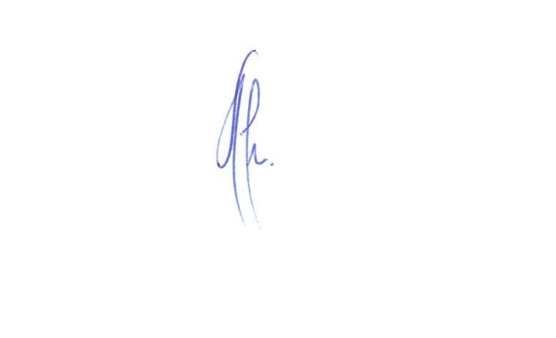
Pedro Osório, 09 de agosto de 2024.

MOACIR OTÍLIO ALVES
PREFEITO MUNICIPAL.

Registre-se e publique-se.

